Linux:

以全新安装的Ubuntu 16.04 x64为例

#更新源
apt-get update -y
#安装基本包与编译环境(用以编译cryptography)
apt-get install -y python2.7 python-pip git build-essential libssl-dev libffi-dev python-dev
#克隆源码
git clone https://github.com/DKingCN/huawei_fault_diag.git
#安装依赖
pip install -r requirements.txt

安装完成，可以运行平台
python __main__.py

后台如图
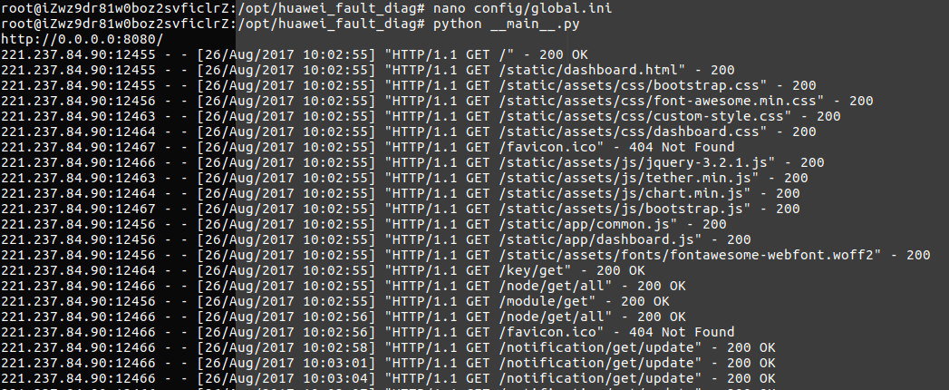
前端界面如图
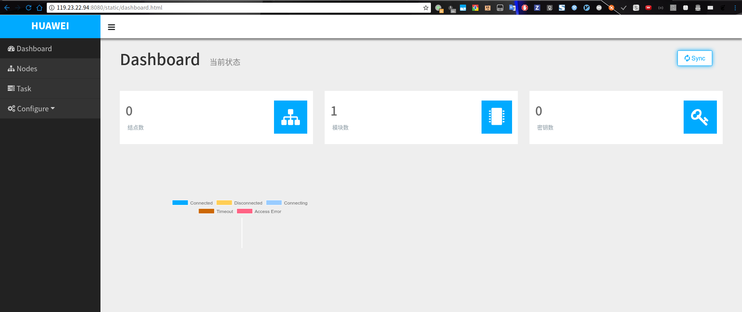

可以考虑使用virtualenv / screen 等工具方便维护。这里不再涉及。

Windows：
以全新安装的Windows Server 2012 R2 x64 为例

#下载安装Python2.7、Pip、VC++9.0 For Python
Python2.7
https://www.python.org/ftp/python/2.7.13/python-2.7.13.amd64.msi
VCForPython27
https://www.microsoft.com/en-us/download/confirmation.aspx?id=44266

#安装Python2.7
运行MSI。全选。
如果出现VC90.CRT错误，可以先取消安装过程中的pip模块，补装pip：
https://pypi.python.org/pypi/pip#downloads 下载tar.gz
cd PIP_SRC_PATH
python setup.py install
如果全选安装Python2.7顺利未出错，则跳过上面的补装pip，继续下一步

#检查 系统-高级系统设置-路径
确认PATH变量包含 ;C:\Python27\;C:\Python27\Scripts\ 两个路径

# 安装依赖
cd huawei_fault_diag
pip install -r requirements.txt

# 运行工具
python __main__.py

前端界面

后台界面
